Министерство образования и науки РБ

Тарбагатайский район

МБОУ «Нижнесаянтуйская СОШ»

Республиканская научно-практическая конференция

учащихся 3-11 классов

«Открытие года»

Номинация: Информатика и ИКТ

Тема: «Создание лего-анимации»

Автор:

Раднаева Елена,

Ученица 3 «А» класса

Нижнесаянтуйской СОШ

Тарбагатайского района

Телефон: 89835304515

Руководитель:

Орлова Юлия Юрьевна

Телефон: 89503895509

г. Улан-Удэ 2025

**СОДЕРЖАНИЕ**

1. Введение…………………………………………………………… .. 3

2. Основная часть:

2.1 История мультипликации………………………………………… 4

2.2 Классификация мультфильмов…………………………………... 6 3. Практическая часть ………………………………………………..…8

* Процесс создания мультфильма
* Разработка сценария
* Подбор персонажей и декораций
* Техническое обеспечение
* Съёмка по кадрам мультфильма
* Озвучка по ролям и подбор звуков и музыки
* Видеомонтаж мультфильма

4. Заключение………………………………………………………….... 11

Используемые источники…………………………………………. … 12

Приложение

.

1. **Введение**

**Актуальность темы**

**Безусловно, все дети любят смотреть мультфильмы. А так же, многие дети обожают конструктор ЛЕГО. Я со своим старшим братом увлеклись просмотром лего-мультфильмов на популярных ютуб-каналах, таких как Green City Bricks и Brick Fantasy, и решили снять свой собственный мультфильм.**

Я поставила перед собой **цель:**

- Раскрыть секреты создания мультфильмов;

- Создать свой лего- мультфильм.

Для достижения данной цели необходимо решить следующие **задачи:**

- Узнать историю возникновения мультипликации;

- Изучить процесс создания мультфильмов;

- Создать свой мультфильм из конструктора Лего.

**Объект проекта** - мультипликация.

**План работы над проектом:**

1. Сбор информации из разных источников;

2. Написание сценария;

3. Съемка мультфильма;

4. Монтаж и озвучивание.

**2.Основная часть**

**2.1 История мультипликации**

Прежде чем приступить к работе над проектом, мы обратились к словарю.

**Мультипликация**– это слово произошло от латинского “multiplicatio” - умножение, увеличение, возрастание, размножение. Это технические приёмы получения движущихся изображений, иллюзий движения и/или изменения формы объектов с помощью нескольких или множества неподвижных изображений и сцен. В частности персонажей или сцен кино- или телефильмов. Благодаря технике мультипликации появилось мультипликационное анимационное искусство кинематографа и художественного телевидения.

**Анимация** – это слово произошло от французского “animation” , означает

оживление или одушевление. В широком смысле это технические приёмы создания [иллюзии](https://ru.wikipedia.org/wiki/%D0%98%D0%BB%D0%BB%D1%8E%D0%B7%D0%B8%D1%8F) движущихся изображений (движения и изменения формы объектов — морфинга) с помощью последовательности неподвижных изображений (кадров), сменяющих друг друга с большой частотой (от 12 кадров в секунду для рисованной анимации до 30 кадров в секунду для компьютерной). [1]

**Так, что же такое мультипликация?** Термины мультипликация и анимация являются синонимами и означают процесс создания движущегося изображения при помощи смены неподвижных кадров. Это своеобразная иллюзия движения объектов, которые могут говорить. Причём чем менее заметными эти движения будут, тем плавнее получится мультфильм.

Изучение мультипликации мы начали со сбора информации из различных источников.

В Интернет-ресурсах и литературе мы узнали об истории анимации.

Когда появились первые мультфильмы точно не известно. Анимация родилась

задолго до нашей эры. Древние художники пытались передать движение доступными средствами: первобытный художник изображал на камне различных животных и людей, занимался резьбой по дереву и кости. Яркую передачу движения можно уже увидеть в искусстве древнего Египта и древней Греции – расписывали гробницы и храмы фараонов. Рисунки в движении можно было увидеть на вазах. [3]

В XV в. - появились книжки с рисунками, воспроизводившими различные фазы

(моменты) движения человеческой фигуры. Свёрнутые в рулон, а затем мгновенно

разворачивавшиеся, эти книжки создавали иллюзию оживших рисунков.

В 1832 году бельгийский учёный Жозеф Плато, изобрёл оптическую игрушку

- стробоскоп, или фенакистископ. Принцип устройства был прост: на край круга наносился рисунок, которые изображали несколько раз в разных стадиях движения. При вращении круга, рисунок сливался, и возникала иллюзия движущегося объекта. С этого момента началась эпоха анимации.

В 1877году Эмиль Рейно, инженер-самоучка, создал новый, более совершенный прибор и назвал его праксиноскопом. В октябре 1892 года состоялся показ

первого мультфильма. Следует отметить, что первый мультфильм не имел

звука, парижская публика увидела мультипликационную пантомиму – движущиеся

рисованные фигурки без звука. [5]

Сегодня официальной датой рождения мультипликации считается 20 июля

1877 года – это год создания праксиноскопа, с помощью которого создавались и

демонстрировались рисованные мультфильмы продолжительностью от 5 до 15 минут.

Первый мультфильм со звуком создал в 1928 году У. Дисней. Это был мультфильм «Пароход Вили». [4]

В нашей стране, первым русским мультипликатором (1906 г.) считается

балетмейстер Мариинского театра Александр Ширяев. Он создал первый в мире

отечественный кукольный мультфильм, в нём участвовали 12 танцующих фигурок,

которые были сделаны из проволоки и папье-маше, на фоне неподвижных декораций. Создавал он его три месяца. За время создания Александр Ширяев протёр ногами дырку в паркете, так как постоянно ходил от кинокамеры к декорациям и обратно. Куклы Ширяева не просто ходят по земле, они прыгают и крутятся в воздухе.

Ещё один русский мультипликатор Владислав Старевич. Он разработал технику объёмной кукольной мультипликации, сохранившуюся до настоящего времени. Будучи биологом по образованию, в 1912 году, он снял обучающий мультфильм с насекомыми «Война усачей с рогачами». В котором жуки разыгрывали сценки и сюжеты из рыцарских романов. Старевич препарировал жуков, приделывал к лапкам тоненькие проволочки, прикреплял их воском к туловищу и снимал нужную ему сценку покадрово. Владислав Старевич первый воспользовался техникой покадровой съёмки.

Еще одним мультипликатором того времени был по профессии архитектор

Александр Птушко. В отделе кукольной мультипликации «Мосфильма», он нашёл свою среду для реализации своих художественных замыслов. Александр Птушко соединил в одном кадре кукольную мультипликацию и актерскую игру. Появился полнометражный мультфильм «Новый Гулливер» (1935).

В нашей стране крупнейшая мультипликационная студия появилась 10 июня 1936 года – «Союзмультфильм». На студии снято более 1500 мультфильмов.[6]

Сейчас активно развивается анимация с использованием компьютерных

технологий. Это и моделирование движения при помощи компьютерных программ, и даже запись движения с тела человека при помощи датчиков. Конечно, это самый

современный вид мультипликации, для таких мультфильмов нужны специальные

программы и оборудование.

**2.2 Классификация мультфильмов**

Классификация мультфильмов на сегодняшний день достаточно велика, поэтому мы

Остановимся на более приоритетных и известных.

**По** **технике выполнения**:

Рисованные-это очень трудоёмкая работа, т.к. многочисленные рисунки сменяют друг друга, путём наложения и сведение в один кадр прозрачных листов

с нарисованными на них персонажами. Они основаны на покадровой съёмке.

Кукольные - это метод объёмной мультипликации. При создании используются сцена-макет и куклы-актёры. Сцена фотографируется покадрово, после каждого кадра в сцену вносятся минимальные изменения... Герои этих мультфильмов могут стать любые предметы, которые можно двигать.

Песочные (Сыпучая анимация) **-** для создания мультфильмов используется

песок, всякие крупы, бусины, бисер, кофе и т.п.

Пластилиновые **-** лепим персонажей мультфильма из пластилина. Персонажи

могут быть плоскими или объёмными. Фильм делают с помощью покадровой съёмки.

Компьютерная анимация **-** это новый вид анимации, который появился в 70 –е годы двадцатого века, он стала вытеснять все ранее известные виды анимации.

Художник создаёт на экране рисунки начального и конечного положения движущихся объектов, а все промежуточные расстояния рассчитывает и создаёт компьютер. Сейчас практически все современные мультфильмы делают на компьютере.

**По целям:**

развлекательные;

ознакомительные;

познавательные;

развивающие;

воспитательные;

обучающие;

риторические.

**По продолжительности:**

короткометражные (длительностью до 45 минут);

полнометражные (более 45 минут).

**По возрастным интересам:**

для детей;

для подростков;

для взрослых. [2]

**3.Практическая часть**

**Процесс создания кукольного мультфильма**

А теперь перейдём непосредственно к созданию нашего мультфильма

в домашних условиях.

Разработка сценария

Первые шаги по созданию нашего мультфильма – самые важные. Нам надо было максимально проявить свою фантазию и творческие способности. Любой мультфильм начинается со сценария. Необходимо разработать четкую сюжетную линию. Мы придумали вымышленных персонажей в виде лего-фигурок и большого опасного монстра, так и получился интересный сценарий для нашего мультфильма.

Подбор персонажей и декораций

Мой мультфильм кукольный. Все персонажи и декорации я взял из

конструктора Лего Сити и других. Мы продумали всё до мелочей. В конструкторе были все нужные нам постройки, автомобили, мелкие детали, что очень удобно. Даже голубь и лего-бабушка.

Техническое обеспечение

Без технического обеспечения у нас бы ничего не вышло, поэтому нам

понадобилось:

* телефон;
* настольная лампа;
* штатив;

Съёмка по кадрам мультфильма

Наконец, мы приступили к самой трудной и долгой части создания

мультфильма - это съёмка. Снимать кадры мне помогал брат. Моя комната

превратилась в киностудию, а мы в операторов.

Одним из правил покадровой съёмки является правильное освещение. Мы

использовали настольную лампу, т.к. естественное освещение может неожиданно

меняться: например, солнце зайдёт за тучу или наступит вечер.

Пришлось много потрудиться, чтобы «оживить» героя с помощью покадровой съемки. Двигать фигурки надо совсем по чуть-чуть, вовремя убирать руки из кадра, сами кадры делать четкие, не размытые, не загораживать свет.

Двигаем героев и декорации по сценарию. После каждой фазы движения делаем один кадр.

После съёмки 20 кадров просматриваем их в быстром темпе (как это будет

выглядеть в мультфильме) и делаем выводы: нравится нам или нет, а ошибки, если они есть, как правило заметны сразу. Если нравится - продолжаем снимать.

Частота кадров может быть разная, я снимал 9 кадров для одной секунды

мультфильма. Мой мультфильм получился продолжительностью 2 минут и 24 секунд

- это более 1300 кадров.

Озвучка по ролям и подбор звуков и музыки

Наложение звука, это весёлый и в то же время трудный процесс, ведь от того, как ты будешь озвучивать героев, возникает восприятие мультфильма, как единой целой картинки.

Так же важно было подобрать правильную музыку и фон к выбранным сценам мультфильма, а так же звуки шагов, пение птички и заведенного двигателя авто.

Для озвучивания лего-фигурок использовали приложение Voice Changer.

Видеомонтаж мультфильма

Итак, всё отснято, можно переходить к важному этапу ─ монтажу. Монтаж –это процесс сбора фотографий, озвучки и музыки в одно целое.

Когда все сцены были отсняты в приложении Stop Motion Studio, нужно было улучшить качество видео в приложении Qualityideo , т.к. мы снимали на камеру телефона, а не на профессиональную камеру . Далее удаляем

лишнее, добавляем необходимое, другими словами монтируем, как нам захочется.

Выстраиваем скорость показа каждого кадра. Длительность кадра была разная, так как и требовалось в мультфильме. Анимацию лиц мы дорисовали с помощью программы «Stop Motion Studio PRO».

Разные эффекты и озвучку накладывали через программу «YouCut Video Editor». Как оказалось один из самых ответственных моментов в создании мультфильма - соединить музыку и озвучку героев с их движениями. Это и трудное, но и, тем не менее, увлекательное занятие.

После всех этих этапов можем насладиться готовым видео и выложить на свой канал.

**4.ЗАКЛЮЧЕНИЕ**

Исходя из нашей работы, можно сделать следующие выводы:

1. С момента выхода первого мультфильма прошло больше 100 лет, но их популярность не угасает.

2. Мультфильмы можно классифицировать: по продолжительности, по возрастным

интересам, по цели, по технологическому процессу.

3. Зная основные секреты создания мультфильмов, можно создать свой собственный мультфильм.

Полученные в ходе изучения мультипликации знания позволили мне создать свой собственный мультфильм. Таким образом, я сумела достичь цели нашего проекта.

В будущем я мечтаю создать еще много-много мультфильмов. И, может быть, в будущем стану мультипликатором.

**ИСПОЛЬЗУЕМЫЕ ИСТОЧНИКИ ИНФОРМАЦИИ**

Интернет сайты:

Википедия. Свободная энциклопедия. <https://ru.wikipedia.org/wiki/>

Детская площадка. Как делают мультики. История создания мультфильмов. <http://kid-info.ru/rasskazhite-detyam/kak-delayut-multfilmy-istoriya-sozdaniya.html>

Мультик.ру. Предыстория анимации. <https://myltik.ru/index.php?topic=interes/history>

Путешествия Miruma. <https://www.miruma.ru/uolt-disney/>

Узнай все. Самые первые мультфильмы в мире. <https://uznayvse.ru/interesting-facts/samye-pervye-multfilmy-v-mire.html>

Блог «okko.tv <https://blog.okko.tv/articles/10-velikikh-rossijskikh-rezhisserov-animatsii-multfilmy-kotorykh-vy-nikogda-ne-zabudete>

**Приложения**

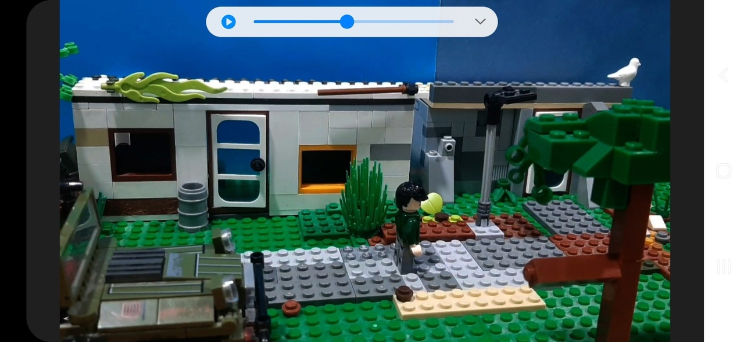

Стоп-кадр

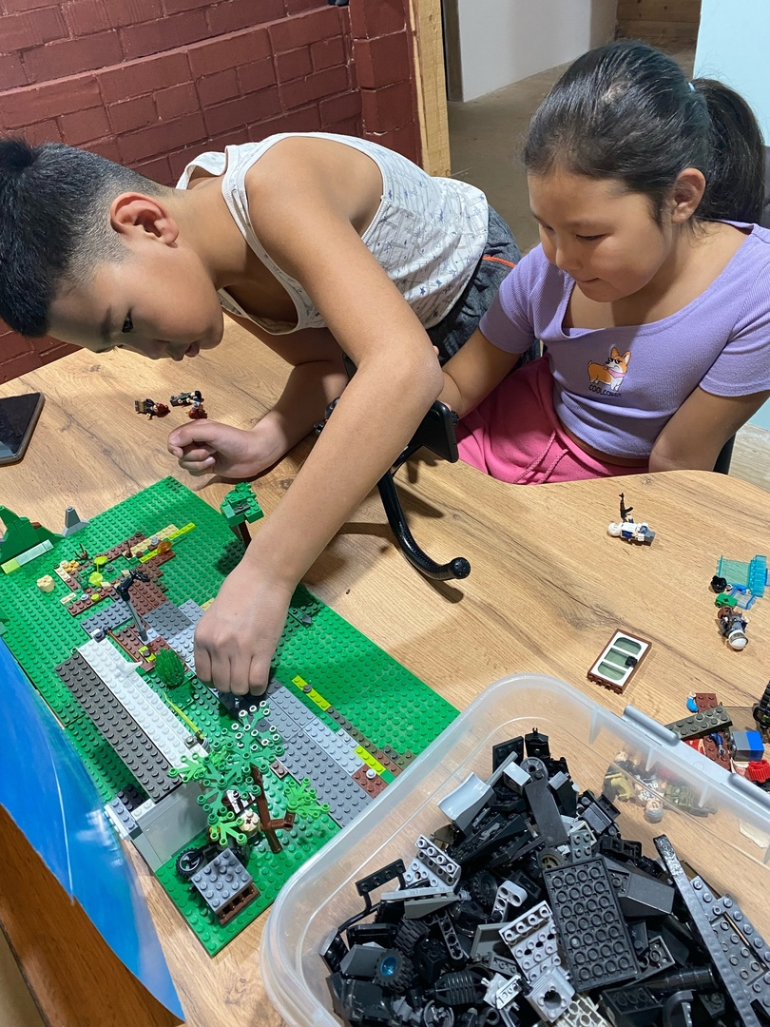 В процессе съемки

